
Longitude Latitude : exercices.

Exercice 1 : Répond par vrai ou faux.
Le méridien de Greenwich passe par New-York ..............
Les méridiens sont numérotés de 0 à 90° vers l’est et de 0 à 90° vers l’ouest.........
Les parallèles sont numérotés de 0 à 90° vers le nord et de 0 à 90° vers le sud.....
De la lune, le méridien de Greenwich est celui qu’on voit le mieux..........
La longitude se mesure sur les méridiens. ...........

Exercice 2 : Complète le tableau en donnant la longitude et la latitude de chaque ville.
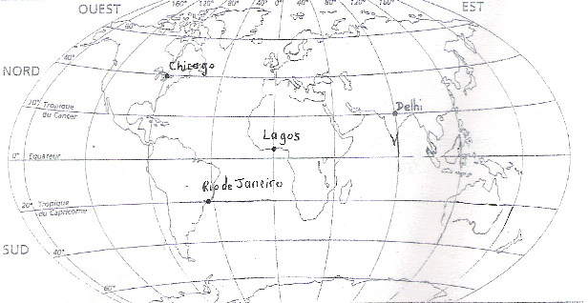

Pays | Ville | Latitude | Longitude
Etats-Unis | Chicago
Brésil | Rio de Janeiro
Inde | Delhi
Nigéria | Lagos

Exercice 3 : Aide-moi à retrouver le nom de la géographe.
........................ la géographe.

........................ a 10 ans, elle est Anglaise. Sur la plage de Maikhao à Puket, quelque chose l’intrigue : « Il y avait des bulles, l’eau a commencé à être bizarre, puis elle s’est retirée d’un coup. » Deux semaines avant les vacances, ........................ avait appris à son cours de géographie à reconnaître les symptômes d’un tsunami. « J’ai averti ma maman. » Celle-ci a eu la bonne idée de croire sa fille, et de prévenir des touristes présents ainsi que le personnel de l’hôtel. Et ........................ a fait de Maikhao une des rares plages de Phuket où les vies ont été épargnées.

Si tu veux connaître le prénom et le nom de cette héroïne, retrouve le nom des villes correspondant aux coordonnées ont été épargnées.
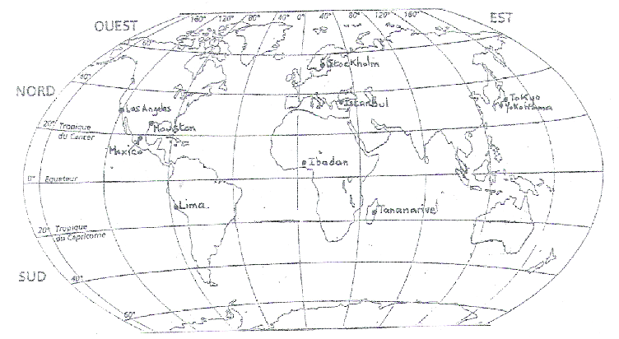

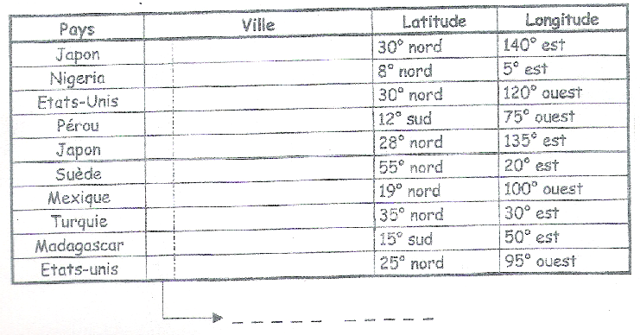


Longitude Latitude : Evaluation.
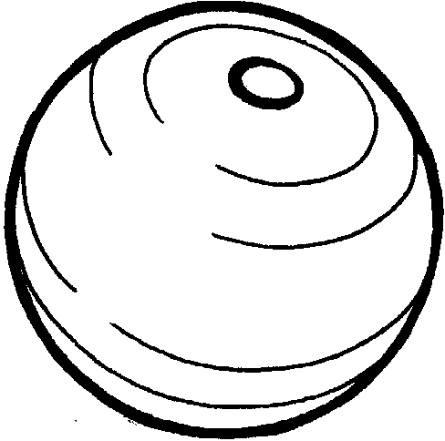
Exercice 1 : Répond par vrai ou faux.

Il y a 3 grandes lignes imaginaires................
Les parallèles sont numérotés de 0 à 180° vers l’est et de 0 à 180° vers l’ouest.........
Les méridiens sont numérotés de 0 à 60° vers l’Est et de 0 à 60° vers l’Ouest.....
La latitude se mesure sur les méridiens. ...........

Exercice 2 : Complète.
Nomme 5 lignes imaginaires :

- ..................................................
- ..................................................
- ..................................................
- ..................................................
- ..................................................

Sur quelles lignes lit-on les longitudes ?

- ..................................................

Sur quelles lignes lit-on les latitudes ?

- ...................................................

Exercice 3 : Place ces villes sur le planisphère qui se trouve au verso.
VILLE | LATITUDE | LONGITUDE
Chicago | 40° Nord | 120° Ouest
Lagos | 5° Nord | 0°
Dehli | 20° Nord | 80° Est
Ibadan | 8° Nord | 5° EST
Lima | 12° Sud | 75° Ouest
Los Angeles | 30° Nord | 120° Ouest

Exercice 4 : Complète le tableau à l’aide du planisphère.
VILLE | LATITUDE | LONGITUDE
Lisbonne
Miami
 | 30° Nord | 120° Ouest
Rio de Janeiro
 | 22° Nord | 40° Est
Tasmanie
 | 20° Nord | 120° Est

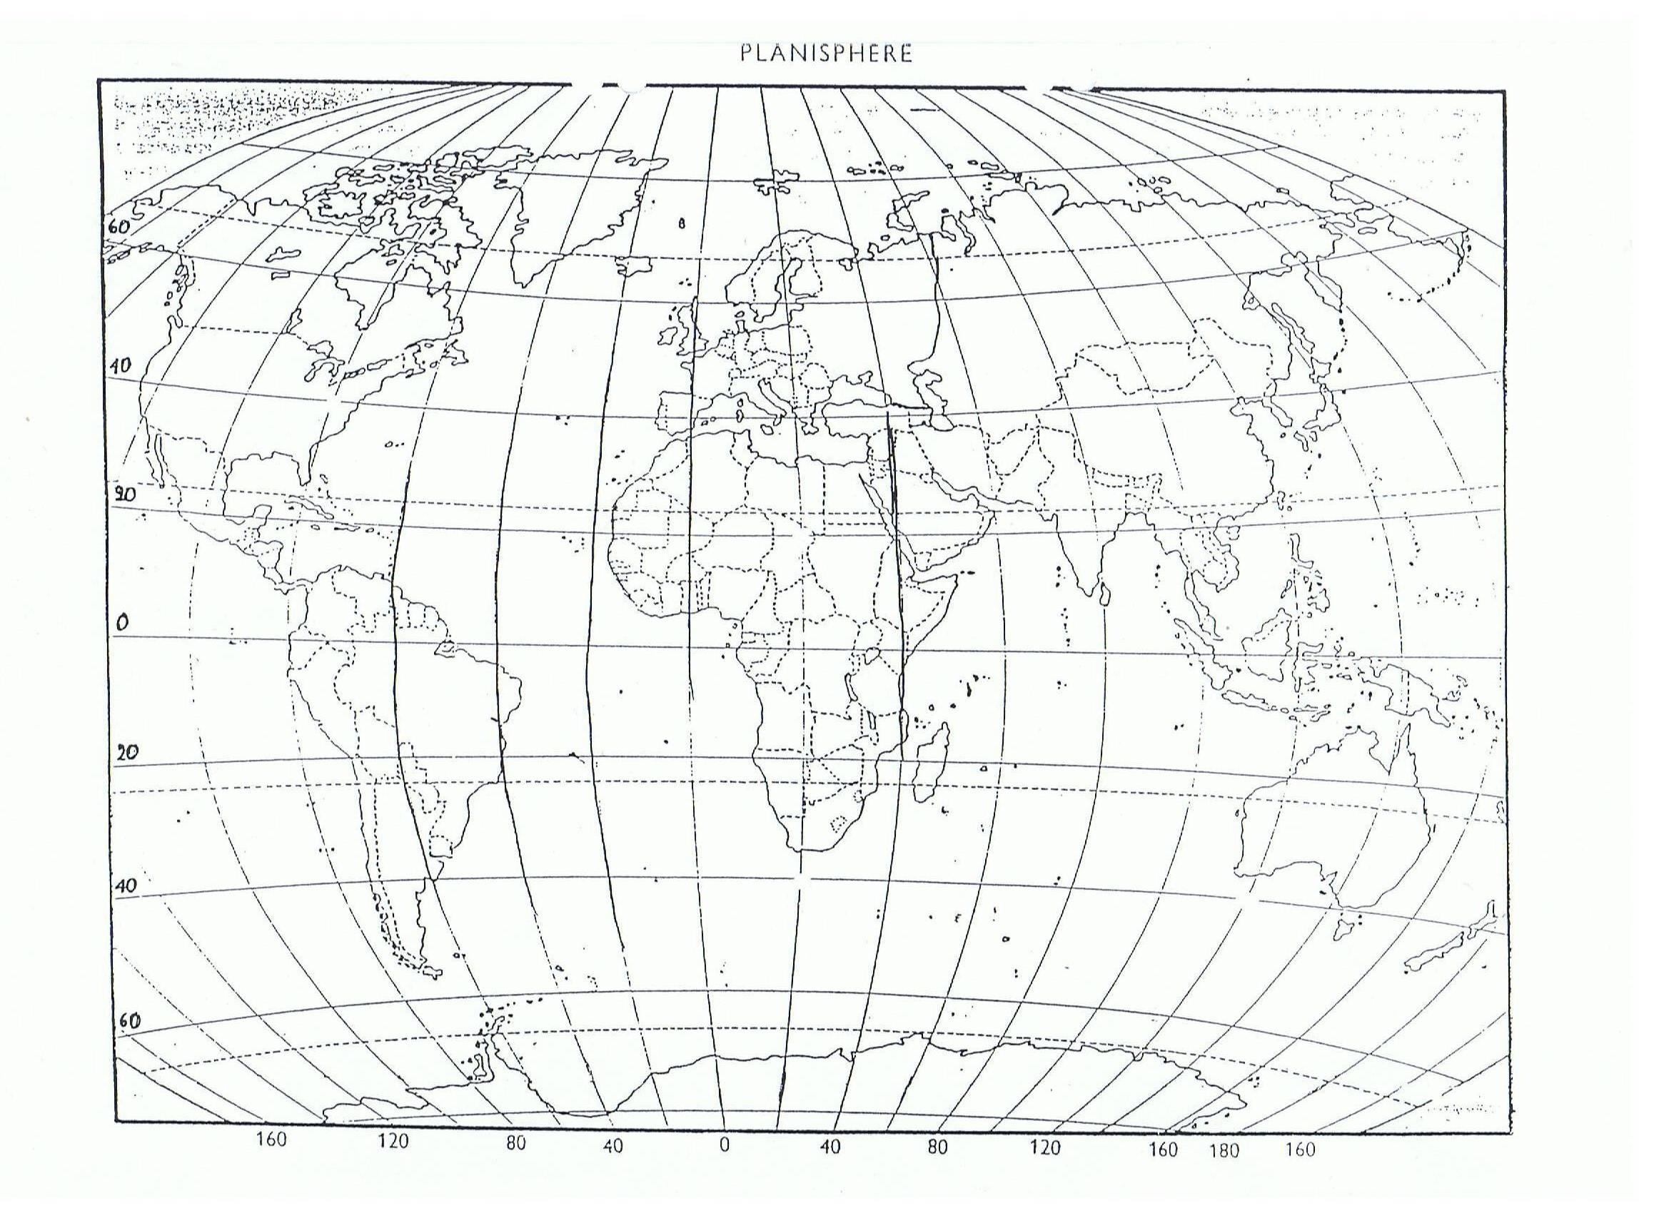

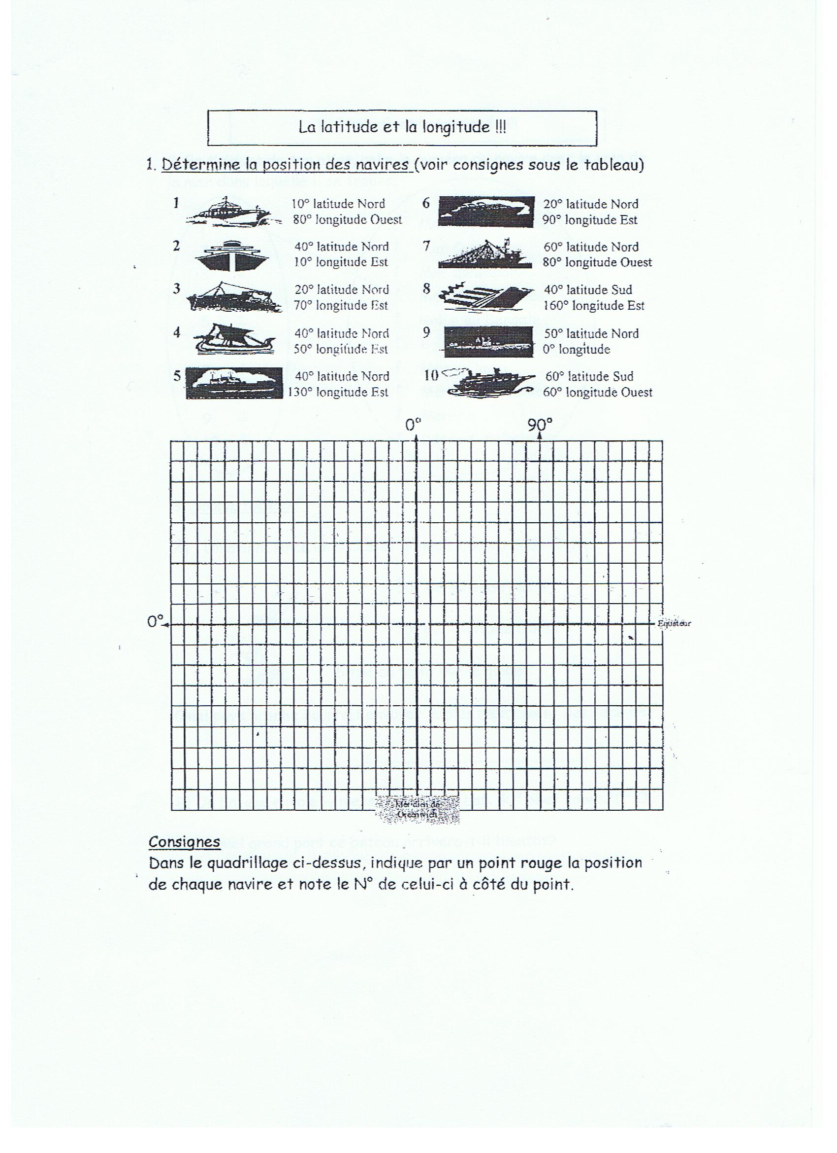
Longitude-Latitude : Devoir.

Exercice : Dans le quadrillage, indique par un point rouge la position de chaque navire et note le N° de celui-ci à côté du point.

Equateur

Méridien de Greenwich

